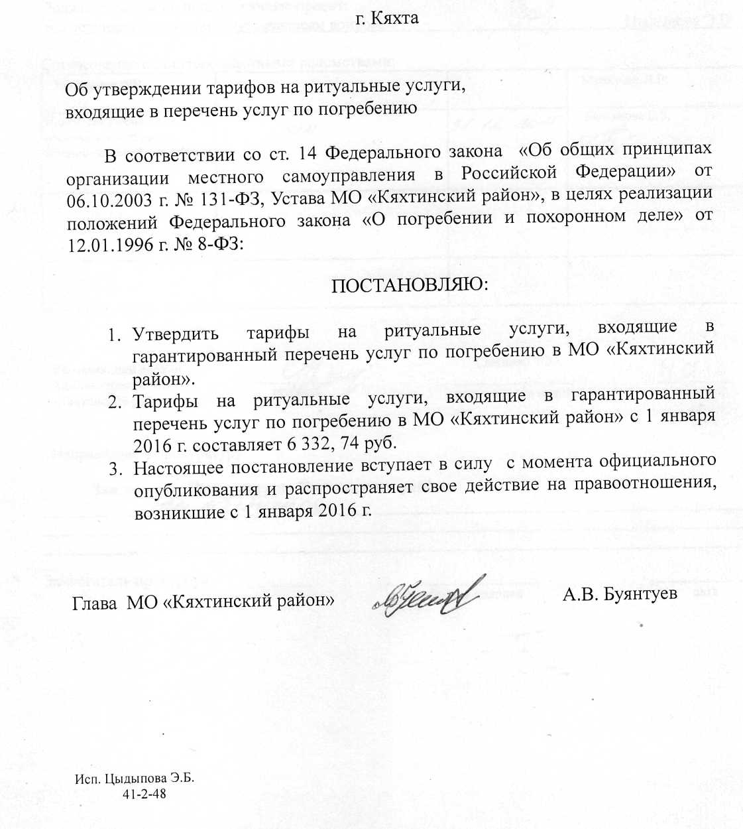

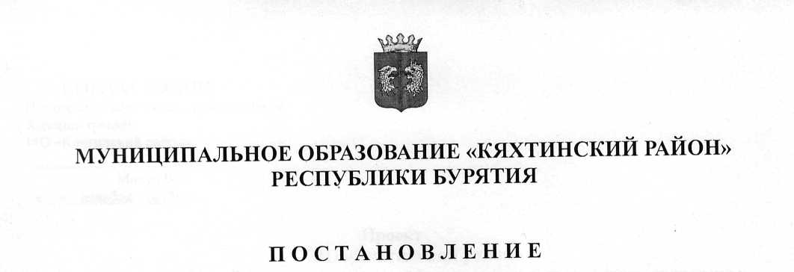

C:\Users\0E3B~1\AppData\Local\Temp\FineReader12.00\media\image3.jpeg

№ 576